t.c.
KASTAMONU ünİversİtesİ
Fen bİlİmlerİ enstİtüsü
Anabilimdalınızıseçiniz
Bilim dalınız yoksa bu sekmeyi siliniz

TEZ BAŞLIĞINIZI BURAYA GİRİNİZ EN FAZLA 4 SATIR OLABİLİR
(DÖRT SATIRI GEÇMESİ DURUMUNDA YAZI PUNTOSU KÜÇÜLTÜLEBİLİR
Adınızı Soyadınızı Giriniz
PROGRAMINIZI SEÇİNİZ
DANIŞMAN
Tarih girmek için burayı tıklatın.
kastamonu

TEZ ONAYI
ADINIZI SOYADINIZI KOYU KARAKTERDEYAZINIZ tarafından hazırlanan “TEZ BAŞLIĞINI BURAYA KOYU KARAKTERDE YAZINIZ” adlı tez çalışmasının savunma sınavı Tarih girmek için burayı tıklatın tarihinde yapılmış olup aşağıda verilen jüri tarafından oy birliği / oy çokluğu ile Kastamonu Üniversitesi Fen Bilimleri Enstitüsü ANA BİLİM DALINIZI SEÇİNİZ PROGRAMINIZI SEÇİNİZ olarak kabul edilmiştir.
Danışman | Ünvan Ad SOYAD  XXX Üniversitesi | ......................
2. Tez Danışmanı | Ünvan. Ad SOYAD  XXX Üniversitesi (yoksa bu alanı siliniz) | .......................
Jüri Üyesi | Ünvan Ad SOYAD  XXX Üniversitesi | .......................
Jüri Üyesi | Ünvan Ad SOYAD  XXX Üniversitesi | .......................
Jüri Üyesi | Ünvan Ad SOYAD  XXX Üniversitesi (yoksa bu alanı siliniz) | .......................
Jüri Üyesi | Ünvan Ad SOYAD  XXX Üniversitesi (yoksa bu alanı siliniz) | .......................
Jüri Üyesi | Ünvan Ad SOYAD  XXX Üniversitesi (yoksa bu alanı siliniz) | .......................

Jüri üyeleri tarafından kabul edilmiş olan bu tez Kastamonu Üniversitesi Fen Bilimleri Enstitüsü Yönetim Kurulunca onanmıştır.

Enstitü Müdürü | Prof. Dr. Selahattin KAYMAKCI | .............

TAAHHÜTNAME
Bu tezin tasarımı, hazırlanması, yürütülmesi, araştırmalarının yapılması ve bulgularının analizlerinde bütün bilgilerin etik davranış ve akademik kurallar çerçevesinde elde edilerek sunulduğunu; ayrıca tez yazım kurallarına uygun olarak hazırlanan bu çalışmada bana ait olmayan her türlü ifade ve bilginin kaynağına eksiksiz atıf yapıldığını, bilimsel etiğe uygun olarak kaynak gösterildiğini bildirir ve taahhüt ederim.

Adı SOYADI
İmza

ÖZET
programınızı seçiniz
tez adınızı buraya giriniz
adınızı soyadınızı giriniz
KASTAMONU ÜNİVERSİTESİ FEN BİLİMLERİ ENSTİTÜSÜ
ANABİLİM DALINIZI SEÇİNİZ
Bilim dalınızı seçiniz (Yoksa siliniz)
DANIŞMAN:unvan ad soyad giriniz
eş DANIŞMAN:2. tez danışmanı yoksa bu alanı siliniz
Özet metni yazmaya buradan başlayınız… Özet sayfası, tezin içeriğini kısaca tanıtan maksimum iki sayfa olup (bir sayfa ideal olanı), yazar bu sayfada okuyucuya araştırma konusunun özünü oluşturan problem, araştırmada kullanılan yöntem, elde edilen bulgular ve sonuçlar hakkında bilgiler vermelidir. Özet metni 11pt ve 1 satır aralığında olacak şekilde yazılmalı ve bir sayfayı aşmamalıdır, tercihen 250 - 300 kelimeyi geçmemelidir. Tezde yapılmış olan çalışmalar birçok indekste bu sayfa aracılığı ile tarandığından araştırmacı bu metnin yazımına dikkat etmelidir. Üst kenardan boşluk bırakılmadan, 12pt koyu olacak şekilde büyük harflerle sayfaya ortalanmış şekilde “ÖZET” ifadesi yazılmalıdır. Hemen altına 2 adet 1,5 satır aralığı boşluk bırakıldıktan sonra, tez başlığı 12pt koyu ortalanmış bir şekilde yazılmalıdır. Daha sonra 1 er satır aralıklarla, ortalanmış bir şekilde, program çeşidi, tez yazarının adı ve soyadı, üniversitesi, enstitüsü ve anabilim dalı, varsa bilim dalı, tez danışmanın ünvanı adı ve soyadı (varsa eş danışmanının ünvanı adı ve soyadı) 12pt koyu olacak biçimde büyük harflerle sırasıyla verilmelidir. Özet sayfasının altına “ANAHTAR KELİMELER” ibaresi 11pt boyutunda koyu ve büyük harfli olacak şekilde yazılmalıdır. Anahtar kelimelerin sayısı 3 ile 7 adet arasında olmalıdır. Anahtar kelimelerden sonra tarih, sayfa sayısı ve bilim kodu 11pt boyutunda yazılmalı ve aralarında virgül olmalıdır. Sayfa numarası 12pt boyutunda “i” olup sayfanın altında ve ortalanmış olarak verilmelidir.

ANAHTAR KELİMELER:Metin girmek için buraya tıklayın veya dokunun.
Tarih girmek için burayı tıklayınız, ..... Sayfa

ABSTRACT
choose your program
tItle of the thesIs
name and surname of the author
KASTAMONU UNIVERSITY INSTITUTE OF SCIENCE
CHOOSE YOUR DEPARTMENT
ıf there ıs no branch delete thıs sectıon
SUPERVISOR:title, name and surname
co-SUPERVISOR:if there is NOT 2nd thesis supervisOr, you need delete this section
Start typing the abstract from here… ABSTRACT; The summary page is a page (max two page) that briefly introduces the content of the thesis, and on this page the author should provide the reader with information about the problem, the method used in the research, the results obtained and the results. The abstract should be written in 11pt and 1 line spacing and should not exceed one page, preferably not exceed 250 - 300 words. Since the studies in the thesis are scanned in many indexes through this page, the researcher should pay attention to the writing of this text. The word "ABSTRACT" should be written centered on the page in capital letters with 12pt bold, without any space at the top edge. After leaving 2 1.5 lines spacing just below, the thesis title should be written in 12pt bold centered. Then, with 1-line intervals, centered, program type, name and surname of the thesis author, university, institute and department, science branch if any, title and surname of the thesis supervisor (title and surname of the co-supervisor if any) 12pt bold should be given in capital letters respectively. "KEY WORDS" should be written in 11pt size in bold and capital letters at the bottom of the abstract page. The number of keywords should be between 3 and 7. After the keywords, the date, page number and science code should be written in 11pt size and there should be a comma between them. Page number is “i” in 12pt size and should be given at the bottom of the page and centered

KEYWORDS:Metin girmek için buraya tıklayın veya dokunun.
Tarih girmek için burayı tıklayınız, ..... Page

TEŞEKKÜR
Bu bölümde, tezi hazırlayan tarafından vurgulanmak istenen çalışma ile ilgili ek bilgilerden, çalışmayı kısıtlayıcı ve / veya olumlu etkenlerden söz edilir. Bu bölüm bir sayfayı geçmemelidir. Gerekiyorsa bu bölümün son kısmında, tez çalışmasında ve tezin hazırlanmasında doğrudan katkısı bulunan kişilerle, doğrudan ilgili olmadığı halde olağan görevi dışında katkıda bulunmuş kişi ve kuruluşlara teşekkür edilmelidir. Teşekkür edilen kişilerin varsa unvanı, adı soyadı, parantez içinde görevli olduğu kuruluş ve çalışmaya olan katkısı kısa ve öz biçimde belirtilmelidir. Tez çalışması bir proje kapsamında gerçekleştirilmişse, projenin adı ve numarası ile ilgili kuruluşun adı da bu bölümde belirtilmelidir.
ADI SOYADI
Kastamonu, 2020

İÇİNDEKİLER
Sayfa
TEZ ONAYI ii
TAAHHÜTNAME iii
ÖZET iv
ABSTRACT v
TEŞEKKÜR vi
İÇİNDEKİLER vii
ŞEKİLLER DİZİNİ viii
TABLOLAR DİZİNİ ix
SİMGELER VE KISALTMALAR DİZİNİ x
1. GİRİŞ 1
1.1 Örnek İkinci Düzey Alt Başlık Örnek İkinci Düzey Alt Başlık Örnek İkinci Düzey Alt Başlık 1
1.1.1 Örnek Üçüncü Düzey Alt Başlık 1
1.1.1.1 Örnek dördüncü düzey alt başlık 1
1.1.1.2 Örnek dördüncü düzey alt başlık 1
1.1.1.2.1 Örnek beşinci düzey alt başlık 2
2. ANA BÖLÜM BAŞLIĞI 3
3. TEZ YAZIM KILAVUZU 8
3.1 Giriş ve Amaç 8
3.2 Tez Sürecinde Yapılması Gereken İşlemler 8
3.2.1 Savunma Sınavından Önce 9
3.2.2 Savunma Sınavından Sonra 9
3.3 Tezleri Oluşturan Bölümler 10
3.4 Dizin İşlemlerinde Yapılması Gerekli Düzenlemeler 11
4. YÖNTEM 13
4.1 Bilimsel Araştırma Türleri 13
5. BULGULAR 15
6. ANA BÖLÜM BAŞLIĞI 16
7. SONUÇ VE ÖNERİLER 17
KAYNAKLAR 18
EKLER 20
EK A. Bu ek ile ilgili açıklama metni 21
ÖZGEÇMİŞ 22

ŞEKİLLER DİZİNİ
Sayfa
Şekil 1.1 Kastamonu Üniversitesi logosu A 3
Şekil 2.1 Kastamonu Üniversitesi logosu B 4
Şekil 2.2 Kastamonu Üniversitesi logosu C 4
Şekil 2.3 Resim yükleme örneği 5
Şekil 2.5 Resim yazısı eklemede yazı üzerinde yapılacak işlem 6
Şekil 2.6 Resim yazısı eklemede alan düzenleme seçeneği seçimi 6
Şekil 2.7 Resim yazısında bölüm numarası olmaması durumunda yapılacak işlem1 7
Şekil 2.8 Resim yazısında bölüm numarası olmaması durumunda yapılacak işlem2 7
Şekil 3.1 Kastamonu Üniversitesi logosu D 9
Şekil 3.2 İki satır olan başlıkların düzeltilmesi işlemi 1 12
Şekil 3.3 İki satır olan başlıkların düzeltilmesi işlemi 2 13

Şekil dizini numaralandırılmış şekillerin sırası ile verildiği, içindekiler sayfasından sonra gelen bir dizindir. Bu bölümün başlığı olan “ŞEKİL LİSTESİ” ibaresi büyük harflerle koyu olarak 12pt yazı boyutunda metin alanının üst kısmından boşluk bırakılmadan sayfaya ortalanarak yazılmalıdır.
İki adet 1 satır aralığı boşlukla başlayan ikinci satırda altı çizili olarak koyu ve 12pt boyutunda “Sayfa” sözcüğü sağa dayalı olarak yazılır ve 1 satır aralığı boşluk bırakıldıktan sonra dizin yazımına geçilir.
Dizinin yazımında 12pt karakter büyüklüğü ve 1 satır aralığı kullanılmalıdır. Ayrıca şekil ve numarasının yazımı koyu karakterde iken şekil açıklamalarının veya adlarının yazımı koyu karakterde olmamalıdır. Şekil numarası ile şeklin bulunduğu sayfa numarasının arasına ilgili şeklin açıklaması veya adı yazılmalıdır. Sayfalar bir önceki sayfayı izleyecek şekilde Roma rakamıyla numaralandırılmalıdır. Şekil listesi hazırlandıktan sonra bu açıklamalar silinmelidir.

TABLOLAR DİZİNİ
Sayfa
Tablo 2.1 Örnek tablo ekleme. 7
Tablo 3.1 Örnek tablo 2 9
Tablo 3.2 KÜ Fen Bilimleri Enstitüsü tarafından kabul edilen tezleri oluşturan bölümler 10

Tablo (çizelge) dizini numaralandırılmış tabloların sırası ile verildiği bir dizindir. Bu dizin, Şekiller dizini sayfasında uygulanan kurallar çerçevesinde hazırlanmalıdır. Bu açıklamalar Tablo dizini oluşturulduktan sonra silinmelidir.

SİMGELER VE KISALTMALAR DİZİNİ
Simgeler
Simge : Açıklaması veya Adı
Simge : Açıklaması veya Adı
.....
....
....

Kısaltmalar
Kısaltma : Açıklaması veya Adı
Kısaltma : Açıklaması veya Adı
.....
....
....

Simgeler ve kısaltmalar dizini bir örnek listedir, Kısaltmalar Listesi vb. listelere ihtiyaç duyulması durumunda bu liste başlığıyla birlikte değiştirilebileceği gibi, yeni listeler de eklenebilir. Sembol listesi tez içerisinde geçen sembollerin sırası ile verildiği bir dizindir. Bu sayfanın başlığı olan “SİMGELER VE KISALTMALAR DİZİNİ” ifadesi büyük harflerle koyu olarak 12pt yazı boyutunda metin alanının üst kısmından boşluk bırakılmadan ortalanarak yazılmalıdır.
1.5 satır aralığı seçili iken sonrasında 36 nk seçilen aralıktaki boşluk ile dizin yazımına geçilmelidir. Dizin yazımında sembolün bulunduğu sayfa numarası verilmemelidir. Sadece semboller yazılıp, tanıtımları yapılmalıdır.
Dizinin yazımında 12pt karakter büyüklüğü ve 1 satır aralığı kullanılmalıdır. Ayrıca semboller koyu karakterde yazılırken açıklamaları veya adları ise koyu karakterde yazılmamalıdır. Dizin oluşturulduktan sonra bu açıklamalar silinmelidir.

- GİRİŞ
Bu bölüm bütün tezlerde olması gereken ilk bölümdür. İkinci düzey alt bölüm başlık yazmak için stiller bölümünden Başlık 1, ANA BÖLÜM BAŞLIĞI stilini seçiniz. Sadece bu başlığın seçilmesi şekiller ve tablolar dizini oluşturmada önemlidir. Ancak alt başlıklarda ise diğer fbe_başlık sitilleri kullanılabilir. Örneğin 1. GİRİŞ bölümün ilk “1.1 Alt Bölüm Başlığı”nı “1.1 Örnek İkinci Düzey Alt Başlık” olarak yazmak istiyoruz. Bunun için başlığı yazmak istediğiniz satıra numara vermeden “Örnek İkinci Düzey Alt Başlık” yazıp stiller bölümünden fbe_başlık_2 stilini seçiniz. Böylece istediğiniz alt başlık numarasıyla beraber aşağıda verildiği gibidir.
  - Örnek İkinci Düzey Alt Başlık Örnek İkinci Düzey Alt Başlık Örnek İkinci Düzey Alt Başlık
Üçüncü düzey alt bölüm başlıklarını yazmak için stiller bölümünden fbe_başlık_3 stilini seçiniz. Örneğin 1. GİRİŞ bölümün ilk “1.1.1 Alt bölüm Başlığı”nı “1.1.1 Örnek Üçüncü Düzey Alt Başlık” olarak yazmak istiyoruz. Bunun için başlığı yazmak istediğiniz satıra numara vermeden “Örnek Üçüncü Düzey Alt Başlık” yazıp stiller bölümünden fbe_başlık_3 stilini seçiniz. Böylece istediğiniz alt başlık numarasıyla beraber aşağıda verildiği gibidir.
    - Örnek Üçüncü Düzey Alt Başlık
Dört ve beşinci düzey alt bölüm başlıklarını yukarıda verildiği gibi ikinci ve üçüncü düzey alt başlıklarıyla aynı şekilde yapabilirsiniz.
      - Örnek dördüncü düzey alt başlık
Dördüncü düzey alt bölüm başlıklarını yukarıda verildiği gibi ikinci ve üçüncü düzey alt başlıklarından en önemli farkı ilk harf dışındaki tüm harflerin küçük olarak yazılması şekildedir.

      - Örnek dördüncü düzey alt başlık
“Dördüncü düzey alt bölüm başlıklarını yukarıda verildiği gibi ikinci ve üçüncü düzey alt başlıklarından en önemli farkı ilk harf dışındaki tüm harflerin küçük olarak yazılması şekildedir.”
        - Örnek beşinci düzey alt başlık
“Beşinci düzey alt bölüm başlıklarını yukarıda verildiği gibi dördüncü düzey alt başlıklarıyla aynı şekilde yapabilirsiniz.

Not: Güncellenen ve eklenen başlıkların içindekiler tablosunda görünmesi için (iii sayfasındaki) İÇİNDEKİLER tablosuna gidiniz. İçindekiler tablosunun herhangi bir yerine sağ tıklayıp “Alanı Güncelleştir” seçeneğini seçiniz. Çıkan pencereden “Tüm tabloyu güncelleştir” düğmesini işaretleyiniz. Yazmış olduğunuz yeni alt bölüm başlığının içindekiler tablosuna otomatik olarak numarasıyla birlikte eklendiğini görebilirsiniz.”
Şekil 1.1 Kastamonu Üniversitesi logosu A

- ANA BÖLÜM BAŞLIĞI
(“Her yeni ana bölüm başlığı eklemek istediğinizde bir sonraki sayfadan başlamak üzere size uygun ifadeyi sayfa başına yazdıktan sonra stiller bölümünden Başlık 1, ANA BÖLÜM BAŞLIĞI stilini seçiniz.
Örneğin yukarıda verilen “2.ANA BÖLÜM BAŞLIĞI” ifadesini kendimiz oluşturmak için; yazmak istediğiniz satıra numara vermeden “ANA BÖLÜM BAŞLIĞI” yazıp stiller bölümünden Başlık 1, ANA BÖLÜM BAŞLIĞI stilini seçiniz. Böylece istediğiniz ana bölüm başlığı yukarıda verildiği gibi numarasıyla beraber olacaktır.”)
Şekil 2.1 Kastamonu Üniversitesi logosu B
Şekil 2.2 Kastamonu Üniversitesi logosu C
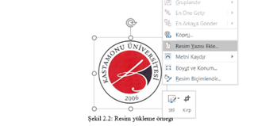
Resim ya da şekil yazısı eklemek için resmin üzerine sağ tıklayıp “Resim yazısı ekle” seçeneğini seçiniz (Şekil 2.2). Açılan pencerede (Şekil 2.3) şekil numarası otomatik olarak verilmiş bir şekilde karşınıza çıkacaktır. Eğer “Hata! Belgede belirtilen stilde metne rastlanmadı” ifadesi (Şekil 2.4) ile karşılaşırsanız hata metninin üzerine sağ tıklayıp açılan menüden “Alanı Düzenle” seçeneğini seçiniz. Açılan pencerede “Stil Adı:” bölmesinde Başlık 1, ANA BÖLÜM BAŞLIĞI’ stilini seçerek (Şekil 2.5) “Tamam” düğmesine basınız. Daha sonra istediğiniz şekil açıklaması veya adını giriniz. Kalın olması gereken “Şekil 2.1” ifadesinin açıklaması olan şekil yazısını buraya yazınız. Ayrıca şekil üzerine gelerek sonrasındaki 18 nk olan aralığı 0 nk olarak değiştiriniz. Bu şeklin şekil listesinde gözükmesi için şekil listesine giriniz. Her hangi bir yere sağ tıklayınız ve “Alanı Güncelleştir” seçeneğini seçiniz.
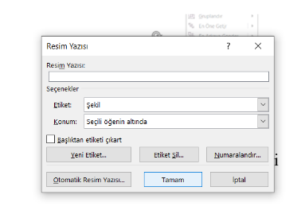
Şekil 2.3 Resim yükleme örneği
Şekil 2.4 Resim yazısı eklemede ikinci aşama

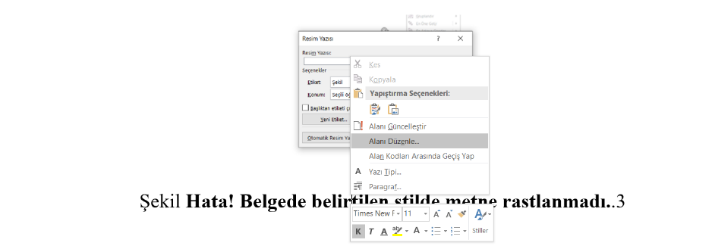
Şekil 2.5 Resim yazısı eklemede yazı üzerinde yapılacak işlem

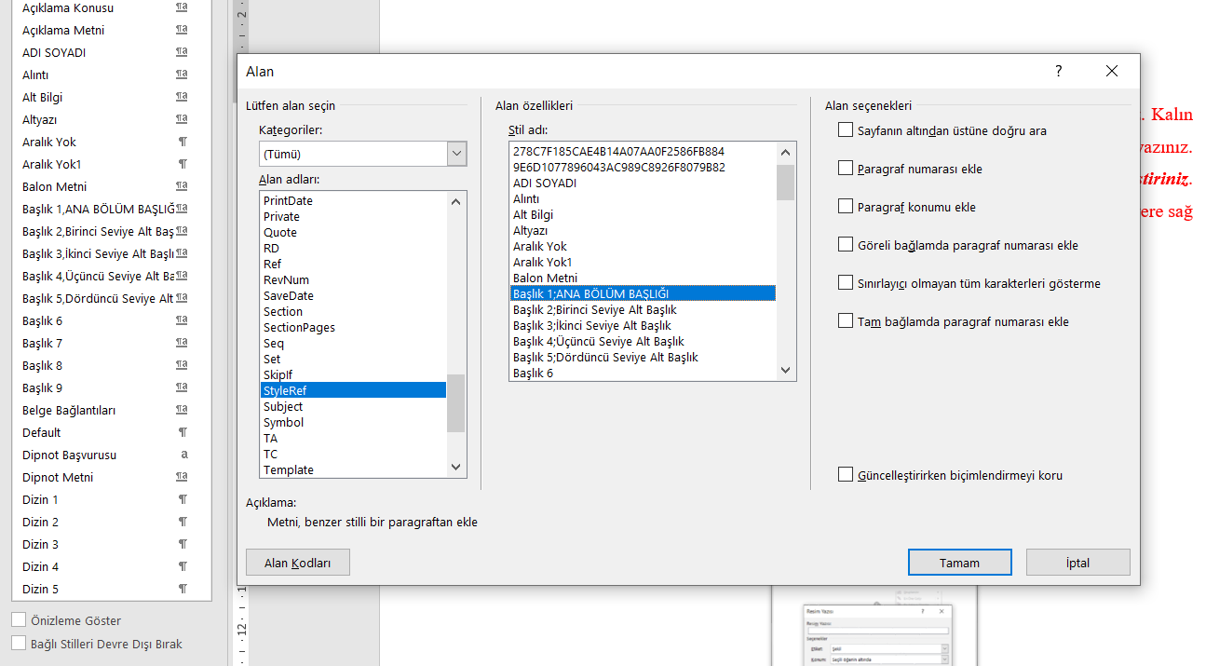
Şekil 2.6 Resim yazısı eklemede alan düzenleme seçeneği seçimi
Ancak kişisel bilgisayar ayarlarından kaynaklı olarak şekil yazısı bölüm numarası olmaksızın sıralı devam etmesi halinde (Şekil 1, Şekil 2, .........., Şekil 30 gibi) resim yazısı eklemek için resmin üzerine sağ tıklayıp “Resim yazısı ekle” seçeneğini seçildikten sonra (Şekil 2.7) numaralandırma seçilir. Açılan pencerede (Şekil 2.8) bölüm numarası ekle aktif hale getirilerek, bölüm başlangıç sitili “Başlık 1” olarak seçilirken kullanılacak ayırıcı ifadesi de “ . “ ( nokta) olarak seçilmelidir.
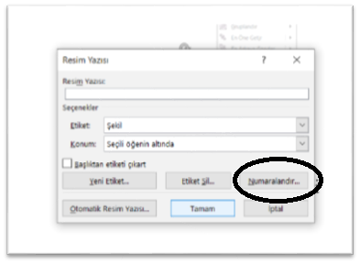
Şekil 2.7 Resim yazısında bölüm numarası olmaması durumunda yapılacak işlem1
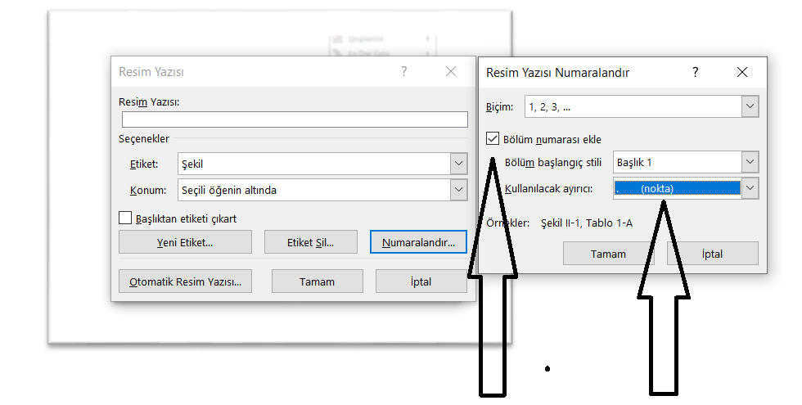
Şekil 2.8 Resim yazısında bölüm numarası olmaması durumunda yapılacak işlem2
Ayrıca şekil üzerine gelerek sonrasındaki 18 nk olan Aralığı 6 nk olarak değiştiriniz. Bu şeklin şekil listesinde gözükmesi için şekil listesine giriniz. Her hangi bir yere sağ tıklayınız ve “Alanı Güncelleştir” seçeneğini seçiniz. Danışmanı tarafından uygun görülen bir tablo sitili kullanılarak (örnek Tablo 2.1; Tablo 3.1; Tablo 3.2) hazırlanan Tablolara, resim yazısı eklemek için şekillerde yaptığınız işlemin aynısını uygulayınız. Tablo sol üst köşesinden seçildikten sonra mouse tablo üzerinde iken sağ tıklayıp “Resim yazısı ekle” seçeneğini seçiniz (Şekil 2.2). Açılan pencerede (Şekil 2.3) şekil otomatik seçili ise tablo etiketi seçilecek ve ayrıca konumda altına değil seçimin üstüne olarak seçim yapılacaktır. Eğer “Hata! Belgede belirtilen stilde metne rastlanmadı” ifadesi (Şekil 2.4) ile karşılaşırsanız hata metninin üzerine sağ tıklayıp açılan menüden “Alanı Düzenle” seçeneğini seçiniz. Açılan pencerede “Stil Adı:” bölmesinde Başlık 1, ANA BÖLÜM BAŞLIĞI’i seçerek (Şekil 2.5) “Tamam” düğmesine basınız. Daha sonra istediğiniz şekil açıklaması veya adını giriniz. Kalın olması gereken “Şekil 2.1” ifadesinin açıklaması olan şekil yazısını buraya yazınız.
Tablo 2.1 Örnek tablo ekleme.
Örnek Tablo Başlığı | Örnek Tablo Başlığı
a | 1
b | 2
c | 3
d | 4

- TEZ YAZIM KILAVUZU
“Her yeni ana bölüm başlığı eklemek istediğinizde size uygun ifadeyi sayfanın başına yazdıktan sonra stiller bölümünden Başlık 1, ANA BÖLÜM BAŞLIĞI stilini seçiniz.
Örneğin yukarıda verilen “3.TEZ YAZIM KILAVUZU” ifadesini kendimiz oluşturmak için; yazmak istediğiniz satıra numara vermeden “TEZ YAZIM KILAVUZU” yazıp stiller bölümünden Başlık 1, ANA BÖLÜM BAŞLIĞI stilini seçiniz. Böylece istediğiniz ana bölüm başlığı yukarıda verildiği gibi numarasıyla beraber olacaktır.”
  - Giriş ve Amaç
Bu kılavuz, Kastamonu Üniversitesi Fen Bilimleri Enstitüsü’ne bağlı Anabilim Dallarında hazırlanacak olan Yüksek Lisans ve Doktora tezlerinin yazılmasında belli bir standardı sağlamak, uyulması gereken esasları ve biçimsel nitelikleri belirlemek ve örneklemek amacıyla hazırlanmıştır. Bu kılavuz, yazarların tezlerini bilimsel sunum ilkelerine uygun bir biçimde hazırlamalarına dair bir yol gösterici olarak algılanmalıdır. Her anabilim dalı kendi içinde akademik farklılığın getirmiş olduğu bir zenginliğe sahip olduğu için, kılavuzda belirtilen temel kurallara (yazım biçimi, kapak sayfaları ve benzeri gibi aşağıda yer alan bilgilere) uymak koşulu ile yazarlar kendi anabilim dallarının akademik farklılıklarından gelen çeşitliliği bütünlükten uzaklaşmadan tezlerine uygulayabilirler.
Şekil 3.1 Kastamonu Üniversitesi logosu D

  - Tez Sürecinde Yapılması Gereken İşlemler
    - Savunma Sınavından Önce
1 adet ciltlenmemiş (spiralli) tez ilk kontrolün yapılması için tezin bu kılavuza uygun hazırlandığını gösterir savunma öncesi form ve danışman tarafından alınan intihal raporu, intihal benzerlik taahhütnamesi formu ile birlikte ilgili Ana Bilim Dalı aracılığı ile Enstitüye verilir. İlgili dilekçeler web sayfamızdan temin edilebilir. Tezin uygunluğu Enstitüce onaylandıktan sonra jüri kurulmasına ilişkin istem formu ilgili EABD aracılığı ile Enstitü Müdürlüğüne iletilmelidir.
Tablo 3.1 Örnek tablo 2
Örnek Tablo Başlığı1 | Örnek Tablo Başlığı2
a | 1
b | 2
c | 3
    - Savunma Sınavından Sonra
İlgili tezde jüri üyelerinin belirlediği düzeltmeler varsa bu düzeltmeler en geç bir ay içerisinde tamamlandıktan sonra danışman tarafından onaylanan savunma sonrası formla birlikte bir kopyası ciltlenmemiş (spiralli) bir kopyası da taşınabilir bellekte (Word hali) Enstitüye teslim edilerek son kontrol yaptırılmalıdır. Kontrol işlemleri tezlerde hata kalmayıncaya kadar devam edilmesi gereken bir süreçtir.
Bu süreç tamamlandıktan sonra mezuniyet için aşağıda verilen işlemler yapılmalıdır.
Yüksek Lisans ve Doktora Öğrencileri,
- 1 adet onaylanmış/kabul edilmiş projenin/tezin [tamamı, (Word ve pdf formatlarında) olmak üzere] içinde bulunduğu CD
- Tez veri giriş formu: dokümantasyon formu ve izin belgeleri (Enstitüye 2 adet)
- Enstitüden alınan öğrenci kimliği
- Enstitüye verilmek üzere 2 (İki) adet onaylı karton kapak tez Kütüphane ve Dokümantasyon Daire Başkanlığına verilmek üzere 1 (Bir) adet onaylı karton kapak tez ve 1 (Bir) adet onaylanmış /kabul edilmiş projenin/tezin tamamının içinde bulunduğu onay sayfasının bulunmadığı (pdf) CD
- Nihai intihal raporu
- Türkiye Mezunları Bilgi Formu (1 Adet) (Yalnız Yabancı Uyruklu Öğrenciler tarafından teslim edilecektir.)
  - Tezleri Oluşturan Bölümler
KÜ Fen Bilimleri Enstitüsü tarafından kabul edilen tezleri oluşturan bölümler aşağıdaki tabloda verildiği gibi olmalıdır. Bir tezi oluşturan bölümler tezin yapıldığı anabilim dallarındaki akademik farklılıklardan dolayı değişebilir. Bu çeşitlilikten dolayı, aşağıdaki tabloda yer alan ve içinde “(varsa)” ifadesi olan bölümlerin tezlerin içinde olma zorunluluğu yoktur. Diğer bölümler ise tezlerin içinde olması gereken bölümlerdir. Ayrıca Giriş bölümü ilk bölüm ve Sonuç ve Öneriler bölümü son bölüm olup aradaki bölümlerin sırası tamamen yazarların tercihine bırakılmıştır.
Tablo 3.2 KÜ Fen Bilimleri Enstitüsü tarafından kabul edilen tezleri oluşturan bölümler
Tezin Kısımları | Numaralandırma Şekli
Dış Kapak | Numaralandırılmaz.
İç Kapak | Romen rakamıyla numaralanır; ancak rakam sayfada gizlenir.
Tez Onay Sayfası | Romen rakamıyla numaralanır
Taahhütname | Romen rakamıyla numaralanır
Özet | Romen rakamıyla numaralanır.
Abstract | Romen rakamıyla numaralanır.
İçindekiler | Romen rakamıyla numaralanır.
Tablolar Dizini | Romen rakamıyla numaralanır.
Şekiller Dizini | Romen rakamıyla numaralanır.
Grafikler Dizini | Romen rakamıyla numaralanır.
Fotoğraflar Dizini | Romen rakamıyla numaralanır.
Haritalar Dizini | Romen rakamıyla numaralanır.

Tablo 3.2’nin devamı
Kısaltmalar Dizini | Romen rakamıyla numaralanır.
Semboller Dizini | Romen rakamıyla numaralanır
Giriş Bölümü | Arabi rakamlarla numaralanır.
Diğer Bölümler | Arabi rakamlarla numaralanır.
Kaynaklar | Arabi rakamlarla numaralanır.
Ekler | Arabi rakamlarla numaralanır.
Özgeçmiş | Arabi rakamlarla numaralanır. Ancak rakam sayfada gizlenir.

Dizin İşlemlerinde Yapılması Gerekli Düzenlemeler
KÜ Fen Bilimleri Enstitüsü tarafından kabul edilen tezleri oluşturan bölümlerden “İçindekiler, Şekiller Dizini, Tablolar Dizini, ….. “ bölümlerinde ilgili yazıların bir satırı aşması durumunda öncelikle satırı aşan madde seçilmeli (Şekil 3.11) ve mouse sağ tuşuna basılarak paragraflar sekmesinden ilgili düzeltmeler (Şekil 3.12) yapılmalıdır. Bu düzeltmeler girinti sekmesinde bulunan sağdan uzunluk ve asılı sekmesi seçilerek (alt maddelere göre farklı değerler girilen) tez şablonuna uyacak şekilde düzenlenmelidir.
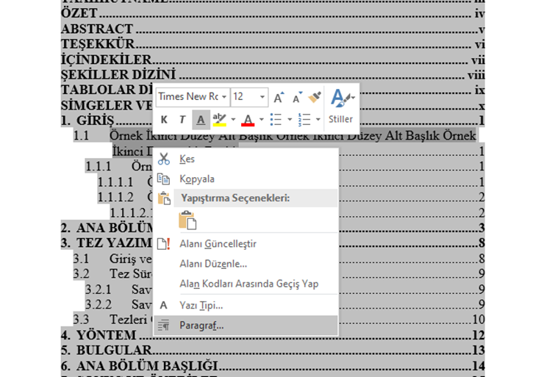
Şekil 3.2 İki satır olan başlıkların düzeltilmesi işlemi 1
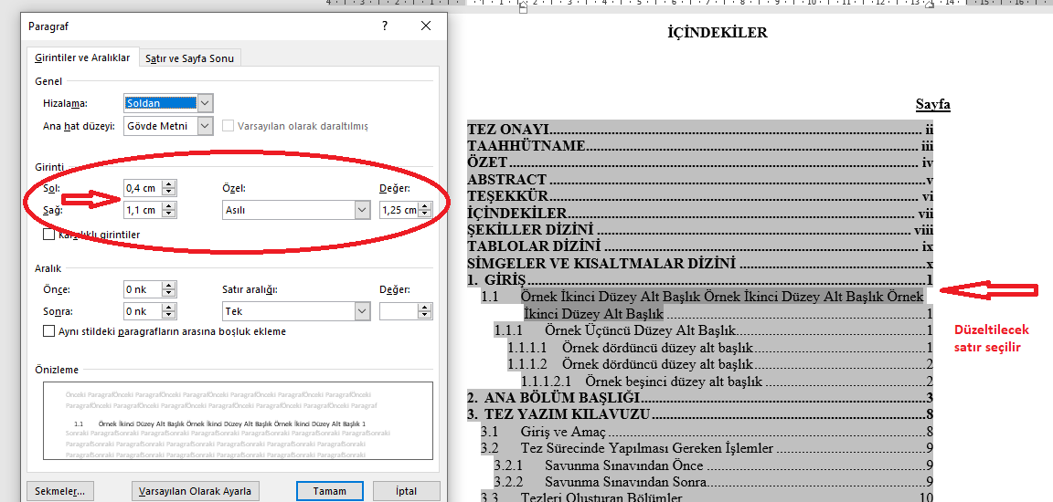
Şekil 3.3 İki satır olan başlıkların düzeltilmesi işlemi 2

YÖNTEM
Bu bölümde, araştırmayı tamamlayabilmek için kullanılan materyaller, bu materyallerin hazırlanışı ve özellikleri açıklanmalıdır. Ayrıca araştırmayı gerçekleştirmede kullanılan her türlü yöntemler açık ve anlaşılır bir tarzda belirtilmelidir. Yazarlar isterse, bazı bilinen klasik yöntemleri açıklamak için sadece literatüre başvurmakla yetinebilir. Ancak kullanılan yöntemde bilenene kıyasla bir yenilik veya değişiklik mevcut ise bu kısımlar ayrıntılı olarak açıklanmalıdır. Ayrıca verilerin değerlendirilmesinde kullanılan istatistik yöntem veya yöntemler de bu bölümde belirtilmelidir.
  - Bilimsel Araştırma Türleri
1) Nicel Araştırma: Olguları ve olayları ölçülebilir, sayısal olarak ifade edilebilir bir temelde değerlendiren bir araştırma türüdür. Nicel araştırmanın amacı araştırılan konunun gözlem, deney ve test etme yoluyla nesnel bir şekilde ölçülmesi ve sayısal verilerle ifade edilmesidir. Tekrarlanabilen gözlem ve ölçmeye dayalı, objektif bilimlerde yararlanılan sayısal bir yöntemdir. Nicel araştırmayı kullanan belli başlı araştırma türleri mevcuttur.
a) Deneysel Model: İstatistiksel teknikler kullanılarak iki ya da daha fazla grup üzerindeki uygulamaların, belirli değişkenler açısından oluşturduğu etkiler araştırılır.
b) Betimsel Model: Belirlenen konudaki mevcut durumları araştırarak sonuca ulaşmayı hedefleyen türdür.
c) Bağıntısal Model: Değişkenler arasında ilişki olup olmadığının araştırılması için kullanılan türdür.
2) Nitel Araştırma: Olayların ve bu olaylar üzerinde gelişen algıların doğal ortamında gerçekçi bir biçimde ortaya koyulmasını amaçlayan bilimsel araştırma türüdür.
a) Fenomenoloji: Olaylar, deneyimler ve kavramların fenomen halini almasının nedenlerini inceler.
b) Etnografi: Kültürel gelenekler, yaşayış biçimleri ile ilgili nitelikli bilgileri ortaya çıkarmayı amaçlayan türdür.
c) Gömülü Teori: Nitelikli veri toplama aşamasında veriler içinde yer alan teorileri ortaya çıkararak yeni kavramlara ulaşmayı hedefler.
d) Örnek Olay: Örnek alınan bir durumun nedenlerinin nitelik açısından incelenmesini amaçlayan türdür
- BULGULAR
Bir tezi oluşturan bölümler tezin yapıldığı anabilim dallarındaki akademik farklılıklardan dolayı değişebilir. Bu çeşitlilikten dolayı “BULGULAR” bölümünün tezlerin içinde olma zorunluluğu yoktur.
Bulgular kısmında tezde elde edilen bulgular, konuyla ilgili diğer çalışmaların sonuçlarıyla karşılaştırılarak anlatılmalı ve aradaki ilişkilerin veya farklılıkların muhtemel sebepleri belirtilmelidir.

- ANA BÖLÜM BAŞLIĞI
Her yeni ana bölüm başlığı eklemek istediğinizde size uygun ifadeyi sayfanın başına yazdıktan sonra stiller bölümünden Başlık 1, ANA BÖLÜM BAŞLIĞI stilini seçiniz.
Örneğin yukarıda verilen “4.ANA BÖLÜM BAŞLIĞI” ifadesini kendimiz oluşturmak için; yazmak istediğiniz satıra numara vermeden “ANA BÖLÜM BAŞLIĞI” yazıp stiller bölümünden Başlık 1, ANA BÖLÜM BAŞLIĞI stilini seçiniz. Böylece istediğiniz ana bölüm başlığı yukarıda verildiği gibi numarasıyla beraber olacaktır.
Kastamonu Üniversitesi Fen Bilimleri Enstitüsü tarafından kabul edilen tezleri oluşturan bölümler tezin yapıldığı anabilim dallarındaki akademik farklılıklardan dolayı değişebilir. Bu çeşitlilikten dolayı, Tablo 3.2’de yer alan ve içinde “(varsa)” ifadesi olan bölümlerin tezlerin içinde olma zorunluluğu yoktur. Diğer bölümler ise tezlerin içinde olması gereken bölümlerdir. Ayrıca “Giriş” bölümü ilk bölüm ve “Sonuç ve Öneriler” bölümü son bölüm olup aradaki bölümlerin sırası tamamen yazarların tercihine bırakılmıştır.
- SONUÇ VE ÖNERİLER
Bu bölüm bütün tezlerde olması gereken bölümdür. Bu bölümün numarası tezde bulunan ana başlıkların sayısına göre değişebilir. Tezde elde edilen sonuçların ve bunların değerlendirmelerinin olabildiğince kısa ve kolay anlaşılabilir bir şekilde tekrardan kaçınılarak verildiği bölümdür. Yazarlar bu bölümde, tez konusuyla ilgili ileriye dönük yapacağı çalışmalara veya konuyla ilgili diğer tartışmalara veya açık problemlere değinebilir. Ayrıca, yazarlar konu ile ilgili çalışma yapacak kişilere birtakım önerilerde bulunabilirler

KAYNAKLAR
Bechara, A., Damasio, H., & Damasio, A. R. (2000). Emotion, decision making and the orbitofrontal cortex. Cerebral cortex, 10(3), 295-307.
Bernstein, M. (2002). 10 tips on writing the living Web. A list apart: For people who make websites, 149. Retrieved May 2, 2006
Bilgici, G. (2007). Ayrışımların Kongruans Özellikleri. Doktora Tezi, Ankara Üniversitesi Fen Bilimleri Enstitüsü. Ankara.
Biswas, S. (2008). Dopamine D3 receptor: A neuroprotective treatment target in Parkinson's disease. ProQuest Digital Dissertations. (AAT 3295214) http://gradworks.umi.com/32/95/3295214.html, Erişim tarihi: 11/11/2014.
Brownlie, D. (2007). Toward effective poster presentations: An annotated bibliography. European Journal of Marketing, 41(11/12), 1245-1283. doi:10.1108/03090560710821161.
Evcin, Ö. (2012). Orman yangınlarının biyoçeşitliliğe etkileri. Uluslararası Yangın Sempozyumu, 221-226, Kastamonu.
Garvan, F. G., & Berkovich, A. (2009). The GBG-Rank and t-Cores I. Counting and 4-Cores. Journal of Combinatorics and Number Theory, 1(3), 49-64.
Gür, M., Şener, N., Muğlu, H., Çavuş, M. S., Özkan, O. E., Kandemirli, F., & Şener, İ. (2017). New 1, 3, 4-thiadiazole compounds including pyrazine moiety: Synthesis, structural properties and antimicrobial features. Journal of Molecular Structure, 1139, 111-118.
Harlow, H. F. (1983). Fundamentals for preparing psychology journal articles. Journal of Comparative and Physiological Psychology, 55, 893-896.
Henry, W. A., (1990). Making the grade in today's schools. Time, 135, 28-31
Ireland, K., & Rosen, M. (2010). Ireland, K., & Rosen, M. (2010). A Classical Introduction to Modern Number Theory. GTM Series 84.
Lee-Chai, A. Y., Bargh, J. A., & Bargh, J. (Eds.). (2001). The use and abuse of power: Multiple perspectives on the causes of corruption. Psychology Press.
Liu, K., Yu, R., Shui, Z., Li, X., Ling, X., He, W., ... & Wu, S. (2019). Effects of pumice-based porous material on hydration characteristics and persistent shrinkage of ultra-high performance concrete (UHPC). Materials, 12(1), 11.
Marlatt, G. A., & Witkiewitz, K. (Eds.). (2009). Addictive behaviors: new readings on etiology, prevention, and treatment. http://www.apa.org/pubs/databases/psycbooks/index.aspx, Erişim Tarihi; 11/02/2008
Moller, G. (2002). Ripples versus rumbles [Letter to the editor]. Scientific American, 287(2), 12.
Rogoff, B., & Mistry, J. (1985). Memory development in cultural context. M. Pressley & C. J.Brainerd (Eds.), Cognitive learning and memory in children (pp. 117-142). New York: Springer-Verlag
Schultz, S. (2005). Calls made to strengthen state energy policies. The Country Today, pp. 1A, 2A, December 28.
URL-1. Tosun İ. Doktora Eğitiminde Öğrenci Tez Danışmanı İlişkisi, www.yok.gov.tr Erişim Tarihi; 05/04/2008

EKLER

EK A. Bu ek ile ilgili açıklama metni
Bu bölüm, metin içinde bulunmaları durumunda tez görünümü ve bütünlüğünü bozan malzemelerin, resimlerin, deney verilerinin, bilgisayar programlarının veya şekillerin yer aldığı bölümdür.
• Bu bölüme, EKLER yazısının ortalanarak 36pt boyutunda koyu yazıldığı bir kapak sayfası ile başlanır. Sayfa numarası kaynaklar bölümünü takip edecek biçimde olmalıdır.
• Her ek açıklama bölümü yeni bir sayfadan başlamalı ve sayfa numaraları bir önceki bölümün sayfa numaralarını izlemelidir.
• Bu bölümde yer alan her bir belge, açıklama ve program için ayrı bir başlık seçilmeli ve bunlar sunuş sırasına göre EK A Açıklama, EK B Açıklama, EK C Açıklama, … gibi her biri ayrı bir sayfadan başlayacak şekilde sunulmalıdır.
• İlk ek açıklama bölümü olan EK A oluşturulurken, üst kenardan 2 adet 1,5 satır aralığı boşluk bırakılarak 14pt boyutunda “EKLER” yazılır. Daha sonra iki adet 1,5 satır aralığı boşluk bırakılarak 12pt boyutunda koyu “EK A Açıklama” yazılmalıdır. Her sözcüğün ilk harfi büyük diğerleri küçük olmalıdır. Diğer ek açıklama bölümlerinin başlığı (Örneğin, EK B Cayley Grafların Çizimi) üst kenardan 2 adet 1,5 satır aralığı boşlukla başlamalı, her sözcüğün ilk harfi büyük diğerleri küçük olmalı ve 12pt boyutunda koyu olmalıdır. Ek açıklama bölümünü başlığında sonra metin yazımına 2 adet 1,5 satır aralığı boşluk bırakılarak başlanmalıdır.
• Metin yazımda 12pt karakter büyüklüğü ve 1,5 satır aralığı kullanılmalıdır.
• Gerektiğinde yazarlar ekleri A.1, A.2,..., B.1, B.2, ... gibi ikinci dereceden alt bölümlere ayırabilirler.
• Resimlemeler, şekiller ve tablolar, Şekil A.1, Şekil A.2, ... Tablo B.1, ... şeklinde numaralandırılmalı ve ilgili dizinlerde yer almalıdır.

ÖZGEÇMİŞ


Adı Soyadı :
Doğum Yeri ve Yılı : Kastamonu, 2021
Medeni Hali :
Yabancı Dili :

Eğitim Durumu
Lise : Mezun olduğunuz okul, Yıl
Lisans : Mezun olduğunuz okul, Yıl
Yüksek Lisans : Mezun olduğunuz okul, Yıl

Mesleki Deneyim
İş Yeri : Çalıştığınız Kurum, Kuruluş, Yıllar
İş Yeri : Çalıştığınız Kurum, Kuruluş, Yıllar
İş Yeri : Çalıştığınız Kurum, Kuruluş, Yıllar

Yayın Listesi :
Şener, N., Gür, M., Çavuş, M. S., Zurnaci, M., & Şener, İ. (2019). Synthesis, Characterization, and Theoretical Calculation of New Azo Dyes Derived from [1, 5‐a] Pyrimidine‐5‐one Having Solvatochromic Properties. Journal of Heterocyclic Chemistry, 56(3), 1101-1110.
Şener, İ., Şener, N., & Gür, M. (2018). Synthesis, structural analysis, and absorption properties of disperse benzothiazol-derivative mono-azo dyes. Journal of Molecular Structure, 1174, 12-17.

